Чаще всего обморожение развивается в удаленных участках тела (стопы, кисти, кончики ушей) с пониженным кровообращением.

При общем воздействии холода (нахождение на морозе или в неотапливаемом помещении) низкотемпературное повреждение тканей может сопровождаться общим переохлаждением организма.
Если холод действует локально (длительное соприкосновение с сильно охлажденной поверхностью при нормальной температуре окружающей среды), признаки обморожения не сопровождаются симптомами общего переохлаждения.
Развитию обморожения способствуют: тесная обувь и одежда, намокшая одежда, отсутствие двигательной активности на холоде, вынужденная поза, алкогольное опьянение, курение, сопутствующие заболевания, сопровождающиеся ухудшением периферического кровообращения (сахарный диабет, атеросклероз и т.д.).
В месте переохлаждения тканей возникает спазм артерий, в результате чего поверхностные слои перестают получать достаточное количество тепла и питательных веществ, а обменные процессы в них замедляются. После значительного снижения температуры клеток, вода в них превращается в кристаллы льда, что приводит к необратимому разрушению и некрозу.

Степени обморожения

Как и при ожогах, в зависимости от глубины повреждения тканей можно выделить четыре степени:
При легком обморожении происходит изменение цвета кожи на небольшом участке. Обычно он приобретает белесый оттенок, а по мере согревания становится ярко-красного цвета. К внешним проявлениям присоединяется зуд, небольшая болезненность, жжение или онемение.
При второй степени глубина повреждения тканей увеличивается, в связи с чем, на измененных участках образуются пузыри с прозрачным содержимым.
Третья степень обморожения характеризуется повреждением всех слоев кожного покрова, поэтому пузыри нередко заполняются темным или кровянистым содержимым. После заживления нередко образуются дефекты и рубцы.
При самой тяжелой степени обморожения развивается некроз мягких тканей, суставов и даже костей. Кожа приобретает синюшный или буроватый оттенок, а впоследствии чернеет.

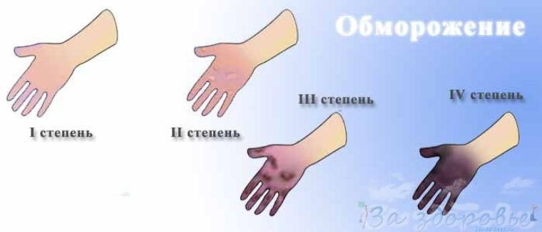

Первая помощь при обморожении помогает уменьшить степень повреждения тканей и ускорить дальнейшее выздоровление.

Основные действия, которые следует выполнить, оказывая первую помощь:

Прекратить воздействие холода на человека. Согревать лучше всего в теплом помещении, но на время транспортировки необходимо максимально снизить теплопотерю, например, укрыть пострадавшего теплым одеялом или одеждой.
После перемещения в теплую комнату, следует раздеть пострадавшего, так как в одежде и обуви он будет согреваться дольше.
Постараться согреть участки, которые повреждены в большей степени. При этом нельзя делать это быстро, например, с помощью грелок или горячей ванны.
Поскольку есть риск общего переохлаждения, необходимо дать человеку выпить горячий чай или молоко.
Если имеются кожные дефекты, их следует прикрыть сухой стерильной салфеткой. Пластырь применять не рекомендуется, так как поврежденный эпидермис может отслоиться вместе с клеевым слоем.
Если человек зимой провалился в воду вдалеке от населенных пунктов, следует раздеть его, насухо вытереть и одеть в другую одежду. Если запасной одежды нет, то нужно высушить имеющиеся вещи у костра, не давая при этом пострадавшему замерзнуть.
После оказания первой помощи при обморожении желательно проконсультироваться у врача, даже если состояние пострадавшего улучшилось и внешних изменений не осталось. Обязательно нужно обратиться к врачу в следующих ситуациях:
Действию холода подвергся ребенок или пожилой человек. Связано это с особенностями их иммунной системы.
Имеются признаки обморожения третьей и четвертой степени.
Чувствительность в пострадавших конечностях длительно не восстанавливается.
Площадь области обморожения более 1% (по «правилу ладони» 1% поверхности тела равен площади ладони пострадавшего).

Что запрещено делать при обморожении?

Следует помнить, что некоторые действия при переохлаждении и обморожении могут ухудшить состояние пострадавшего. В этих ситуациях нельзя:

- Давать пить спиртные напитки. Несмотря на то, что на фоне приема алкоголя человек испытывает субъективное улучшение, степень переохлаждения обычно усугубляется. Связано это с тем, что под действием спирта происходит расширение периферических сосудов, и потеря тепла лишь усиливается.
- Слишком быстро согревать пациента или растирать его, так как эти действия увеличивают область некроза за счет механического повреждения и распространения токсических веществ.
- Вопреки распространенному мнению, не рекомендуется при обморожении растирать кожу с использованием снега.
- Вскрывать пузыри и обрабатывать их антисептиком, так как при этом открываются входные ворота для инфекции.

Если вовремя оказать необходимую первую помощь при обморожении, а затем доставить пациента в больницу, то можно спасти здоровье, а иногда и жизнь пострадавшего.

Профилактика обморожений

Чтобы предотвратить переохлаждение и холодовое повреждение мягких тканей следует соблюдать несколько правил:

- не употреблять спиртные напитки в холодную погоду на улице;
- курение также делает человека более уязвимым;
- не использовать тесную обувь и легкую одежду, так как прослойка воздуха замедляет охлаждение;
- надевать шапку, варежки и шарф;
- выходя зимой на улицу, не надевать металлические украшения;
- в мороз периодически осматривать лицо, особенно кончик носа, и конечности;
- при первых признаках обморожения, постараться вернуться в теплое помещение;
- не мочить кожу, так как при этом потери тепла увеличиваются.

Особое внимание следует обращать на маленьких детей и пожилых людей, потому что система их терморегуляции работает обычно не в полную силу. Им не желательно пребывать на улице в сильные морозы более 20 минут подряд.

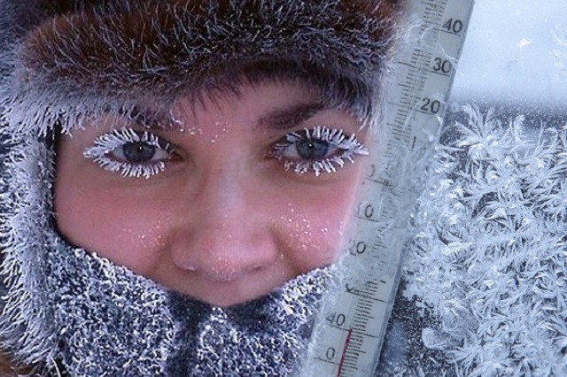

«Первая помощь при обморожении»

